qwertyuiopåasdfghjklöäzxcvbnmqwertyuiopåasdfghjklöäzxcvbnmqwertyuiopåasdfghjklöäzxcvbnmqwertyuiopåasdfghjklöäzxcvbnmqwertyuiopåasdfghjklöäzxcvbnmqwertyuiopåasdfghjklöäzxcvbnmqwertyuiopåasdfghjklöäzxcvbnmqwertyuiopåasdfghjklöäzxcvbnmqwertyuiopåasdfghjklöäzxcvbnmqwertyuiopåasdfghjklöäzxcvbnmqwertyuiopåasdfghjklöäzxcvbnmqwertyuiopåasdfghjklöäzxcvbnmqwertyuiopåasdfghjklöäzxcvbnmqwertyuiopåasdfghjklöäzxcvbnmqwertyuiopåasdfghjklöäzxcvbnmqwertyuiopåasdfghjklöäzxcvbnmqwertyuiopåasdfghjklöäzxcvbnmqwertyuiopåasdfghjklöäzxcvbnmrtyuiopåasdfghjklöäzxcvbnmqwertyuiopåasdfghjklöäzxcvbnmqwertyuiopåasdfghjklöäzxcvbnmqwertyuiopåasdfghjklöäzxcvbnmqwertyuiopåasdfghjklöäzxcvbnmqwertyuiopåasdfghjklöäzxcvbnmqwertyuiopåasdfghjklöäzxcvbnmqwertyuiopåasdfghjklöäzxcvbnmqwertyuiopåasdfghjklöäzxcvbnmqwertyuiopåasdfghjklöäzxcvbnmqwertyuiopåasdfghjklöäzxcvbnmqwertyuiopåasdfghjklöäzxcvbnmqwertyuiopåasdfghjklöäzxcvbnmrtyuiopåasdfghjklöäzxcvbnmqwertyuiopåasdfghjklöäzxcvbnmqwertyuiopåasdfghjklöäzxcvbnmqwertyuiopåasdfghjklöäzxcvbnmqwertyuiopåasdfghjklöäzxcvbnmqwertyuiopåasdfghjklöäzxcvbnmqwertyuiopåasdfghjklöäzxcvbnmqwertyuiopåasdfghjklöäzxcvbnmqwertyuiopåasdfghjklöäzxcvbnmqwertyuiopåasdfghjklöäzxcvbnmqwertyuiopåasdfghjklöäzxcvbnmqwertyuiopåasdfghjklöäzxcvbnmqwertyuiopåasdfghjklöäzxcvbnmrtyuiopåasdfghjklöäzxcvbnmqwertyuiopåasdfghjklöäzxcvbnmqwertyuiopåasdfghjklöäzxcvbnmqwertyuiopåasdfghjklöäzxcvbnmqwertyuiopåasdfghjklöäzxcvbnmqwertyuiopåasdfghjklöäzxcvbnmqwertyuiopåasdfghjklöäzxcvbnmqwertyuiopåasdfghjklöäzxcvbnmqwertyuiopåasdfghjklöäzxcvbnmqwertyuiopåasdfghjklöäzxcvbnmqwertyuiopåasdfghjklöäzxcvbnmqwertyuiopåasdfghjklöäzxcvbnmqwertyuiopåasdfghjklöäzxcvbnmrtyuiopåasdfghjklöäzxcvbnmqwertyuiopåasdfghjklöäzxcvbnmqwertyuiopåasdfghjklöäzxcvbnmqwertyuiopåasdfghjklöäzxcvbnmqwertyuiopåasdfghjklöäzxcvbnmqwertyuiopåasdfghjklöäzxcvbnmqwertyuiopåasdfghjklöäzxcvbnmqwertyuiopåasdfghjklöäzxcvbnmqwertyuiopåasdfghjklöäzxcvbnmqwertyuiopåasdfghjklöäzxcvbnmqwertyuiopåasdfghjklöäzxcvbnmqwertyuiopåasdfghjklöäzxcvbnmqwertyuiopåasdfghjklöäzxcvbnmrtyuiopåasdfghjklöäzxcvbnmqwertyuiopåasdfghjklöäzxcvbnmqwertyuiopåasdfghjklöäzxcvbnmqwertyuiopåasdfghjklöäzxcvbnmqwertyuiopåasdfghjklöäzxcvbnmqwertyuiopåasdfghjklöäzxcvbnmqwertyuiopåasdfghjklöäzxcvbnmqwertyuiopåasdfghjklöäzxcvbnmqwertyuiopåasdfghjklöäzxcvbnmqwertyuiopåasdfghjklöäzxcvbnmqwertyuiopåasdfghjklöäzxcvbnmqwertyuiopåasdfghjklöäzxcvbnmqwertyuiopåasdfghjklöäzxcvbnmrtyuiopåasdfghjklöäzxcvbnmqwertyuiopåasdfghjklöäzxcvbnmqwertyuiopåasdfghjklöäzxcvbnmqwertyuiopåasdfghjklöäzxcvbnmqwertyuiopåasdfghjklöäzxcvbnmqwertyuiopåasdfghjklöäzxcvbnmqwertyuiopåasdfghjklöäzxcvbnmqwertyuiopåasdfghjklöäzxcvbnmqwertyuiopåasdfghjklöäzxcvbnmqwertyuiopåasdfghjklöäzxcvbnmqwertyuiopåasdfghjklöäzxcvbnmqwertyuiopåasdfghjklöäzxcvbnmqwertyuiopåasdfghjklöäzxcvbnmrtyuiopåasdfghjklöäzxcvbnmqwertyuiopåasdfghjklöäzxcvbnmqwertyuiopåasdfghjklöäzxcvbnmqwertyuiopåasdfghjklöäzxcvbnmqwertyuiopåasdfghjklöäzxcvbnmqwertyuiopåasdfghjklöäzxcvbnmqwertyuiopåasdfghjklöäzxcvbnmqwertyuiopåasdfghjklöäzxcvbnmqwertyuiopåasdfghjklöäzxcvbnmqwertyuiopåasdfghjklöäzxcvbnmqwertyuiopåasdfghjklöäzxcvbnmqwertyuiopåasdfghjklöäzxcvbnmqwertyuiopåasdfghjklöäzxcvbnmqwwertyuiopåasdfghjklöäzxcvbnmqwertyuiopåasdfghjklöäzxcvbnmqwertyuiopåasdfghjklöäzxcvbnmqwertyuiopåasdfghjklöäzxcvbnm

Keitot

Pula-ajan reseptit

5.3.2019

Aamu Mellin

Keitot (lihaliemiin valmistettu)
Juliaanan keitto
2 pientä | porkkanaa
1 | palsternakkaa
½ | selleriä
1 | purjosipuli
1 pieni | salaattikupu
2 dl | nuoria herneenpalkoja tahi silpoherneitä
2 rkl (60 g) | voita tai margariinia
2 litraa | hyvää lihalientä
 | suolaa
vähän | hienonnettua valkopippuria
Juurekset huuhdotaan, kaavitaan ja leikataan kapeiksi suikaleiksi sekä ruskeutetussa voissa. Salaatinkupu (salaatin kuperat lehdet) huuhdotaan ja leikataan suikaleiksi, samoin herneenpalot pestään ja perataan. Lihaliemi kuumennetaan, siihen lisätään juurekset ja vihannekset, keiton annetaan kiehua noin 20 minuuttia, jonka jälkeen se maustetaan ja viedään hyvin kuumana pöytään.

MUIST. Keittoon voi lisätä ruokalusikallisen madeiraa.

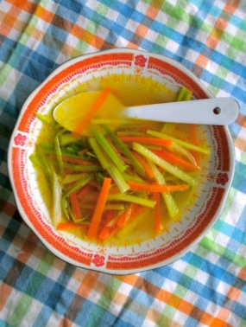

Jenny Lindin keitto
3 rkl | valkoisia saagoryynejä
2 litraa | lihalientä
 | suolaa
vähän | sokeria
2 dl | kermaa
1 | munanruskuainen
Ryynit huuhdotaan kylmässä vedessä, pannaan sitten kiehuvaan lihaliemeen ja keitetään kirkkaiksi. Keitto maustetaan. Munanruskuainen ja kerma vatkataan keittomaljassa ja keitto kaadetaan sekaan edelleen vatkattaessa.
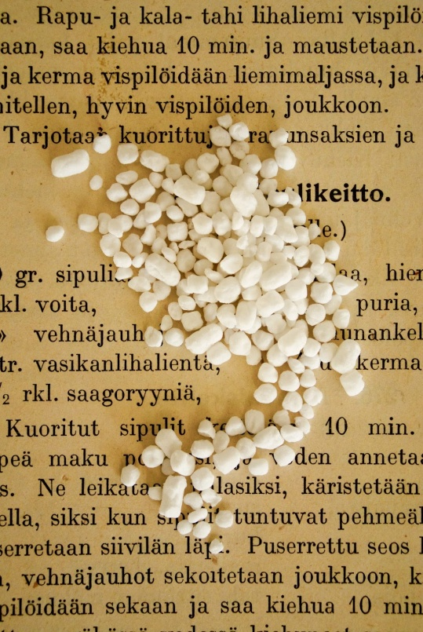

"SAAGORYYNI = HELMI-PERUNASUURIMOT = PERUNATÄRKKELYKSESTÄ JA SITRUUNAHAPOSTA VALMISTETTUJA RAKEITA"

Nokkoskeitto
2 litraa | nokkosentaimia
1 pieni | ruoholaukkakimppu = ruohosipuli
3 rkl (40 g) | vehnäjauhoja
2 rkl ( 60 g) | voita
2 litraa | hyvää lihalientä
 | valkopippuria, suolaa, sokeria
Nokkoset perataan hyvästi ja huuhdotaan ja sitten niitä kiehautetaan suolatussa, kiehuvassa vedessä 15 minuuttia. Vesi kaadetaan pois, nokkosia valellaan raikkaalla vedellä, jonka jälkeen ne pannaan seulaan, jotta vesi vuotaisi niistä pois. Nokkoset sekä huuhdotut ja perattu ruohosipuli hakataan yhdessä hienoksi ja jauhot sirotellaan päälle. Seos kiehautetaan sitten voissa ja kuuma lihaliemi kaadetaan vähitellen sekaan. Keitto kiehukoon sen jälkeen hiljalleen kannen raollaan ollessa noin ¾ tuntia. Se kuoritaan hyvästi, maustetaan ja viedään tarjolle kuumalle.

LISÄKKEET: Rikotut munat, munalohkot ym

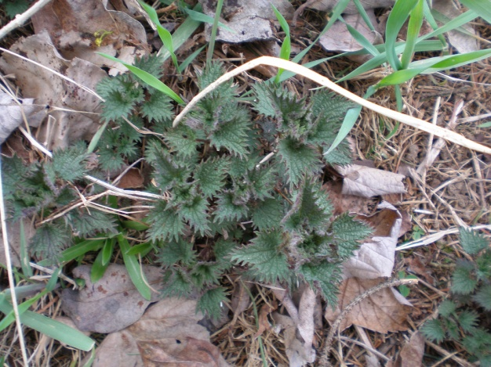
Kuva 1 nokkosten taimia

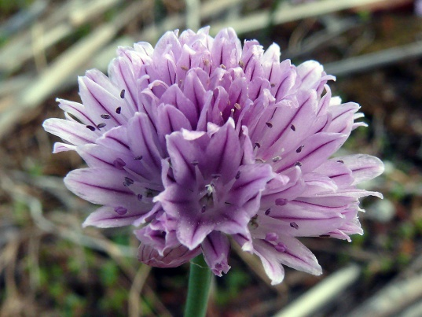
Kuva 2 ruoholaukka

Mukailtu kilpikonnakeitto eli vasikanpääkeitto
 | vasikanpää ja –sorkat
2 ½ litraa | lihalientä
2 | sipulia
2 | porkkanaa
1 | selleri
1 | purjosipuli
 | cayennenpippuri
2 rkl (60g) | voita
3 rkl (40 g) | vehnäjauhoja
Vasikanpää halkaistaan, kieli ja aivot otetaan pois ja käytetään erikseen. Pää ja sorkat pannaan likoamaan kylmään veteen vuorokaudeksi ja keitetään sitten hiukan suolatussa vedessä pehmeäksi. Lihat irrotaan luista ja leikataan kuutioiksi. Juurekset kaavitaan puhtaiksi, leikataan viipaleiksi ja käristetään vehnäjauhojen kera voissa, lihaliemi lisätään vähitellen ja samoin lientä, jossa vasikanpää ja –sorkat ovat kiehuneet. Kun keitto on kiehunut tunnin, siivilöidään se ja lihapalat pannaan joukkoon. Keitto maustetaan cayennenpippurilla.

LISÄKKEET: Juustopiiraset, juustonäkkileivät ym
MUIST. : Keittoon voi lisätä hieman madeiraa

Munuaiskeitto
4 | naudan munuaista
2 ½ litraa | lihalientä
2 rkl (60 g) | voita
1 | sipuli
2 tl | suolaa
¼ tl | maustepippuria
½ tl | sinappia
1 tl | etikkaa tai sitruunaa
2 rkl | vehnäjauhoja
Munuaiset pestään, kalvot poistetaan ja munuaiset leikataan suikaleiksi. Munuaiset maustetaan suolalla ja pippurilla. Voi, vehnäjauhot sekä kuorittu ja hienonnettu sipuli käristetään pannussa. Munuaissuikaleet pannaan joukkoon ja ruskistetaan. Kiehuva lihaliemi lisätään vähitellen. Kun keitto on kiehunut 2 tuntia, maustetaan se sinapilla ja etikalla tai sitruunalla ja tarjotaan kuumana.

LISÄKKEET: Paistettuja leipäkuutioita, munia, piirasia ym.

Lihaliemi
1-2 kg | naudan potkaa tai kaulaa
4 litraa | vettä
½ | punajuurta
1/4 | selleriä
1 rkl | suolaa
½ | purjosipulia
½ | palsternakka
½ | porkkanaa
1 | kuorimaton sipuli
3 | maustepippuria
Liha huuhdellaan huolellisesti kylmässä vedessä, leikataan pienemmiksi palasiksi ja luut rikotaan. Liha pannaan kylmään suolattuun veteen kasariin ja tiivis kansi päälle. Kuumenemisen tulee tapahtua hitaasti, niin että maku- ja ravintoaineet paremmin vetääntyvät lihasta ja lihaliemi saa kiehua tasaisesti ja lakkaamaatta 4-5 tuntia. Vaahto, jota kiehumisen alkaessa muodostuu pinnalle, kuoritaan tarkkaan pois. Kun lihaliemi on kiehunut noin tunnin, lisätään puhdistetut, suuriksi paloiksi leikatut, paahdetut juurekset sekä pippurit. Purjosipuli ja punajuuri jätetään paahtamatta. Sipuli käytetään kuorineen, paahtamatta. Kun liemi on kiehunut määrätyn ajan, se siivilöidään.

Tavallisesti keitettään lihaliemi päivää ennen kuin sitä käytetään, jotta rasva sen pinnalla ennättäisi hyytyä ja voitaisiin poistaa. Käytettäessä lihaliemi kuumennetaan ja maustetaan lopullisesti.

Lihaliemessä voi tarjota suikaleiksi leikattuja kasviksia, makaroneja tai kokkareita ja lisänä piiraisia, paistettuja leipäviipaleita, juustovoileipiä, kuoritta keitettyjä munia ym.

Lihan voi edelleen käyttää jälkilihaliemeen, lihapiirakkaan, liha- ja perunalaatikkoon ym.

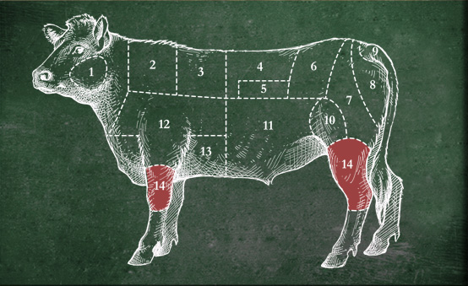
Kuva 3 naudan potka

https://www.tamminen.fi/leikkuulauta/lihainfo/naudan-ruhon-osien-kaytto/

Mustakeitto
Hanhen | pää, kaula, siipityngät, jalat, sydän, maksa ja kupu
½ litraa | verta
6 rkl (75 g) | vehnäjauhoja
½ litraa | hanhen keitinlientä
2 litraa | lihalientä
(1 g) | valkopippuria
(1 g) | inkivääriä
(1 g) | hienonnettua neilikkaa
1 ½ rkl | suolaa
6 rkl (120 g) | sokeria
6 rkl | hyvää etikkaa
200 g | luumuja
1 litra tuoreita | omenia
Hanhi kynitään ja perataan ja sisukset erotellaan varovasti toisistaan. Pää, kaula, jalat ja siiventyngät irrotetaan. Pää kaltataan ja nyljetään sekä halkaistaan, silmät poistetaan ja nokka raaputetaan puhtaaksi. Jalat kaltataan ja nyljetään, sydän halkaistaan, samoin kupu, joka samalla tyhjennetään, ja paksu, keltainen kalvo poistetaan. Sappirakko poistetaan maksasta, joka käytetään hanhenmaksamakkaraan. Kaulanahka vedetään eheänä pois ja käytetään makkaraan. Kaula paloitellaan, siiventyngät kaltataan ja halkaistaan. Hanhen osat huuhdotaan hyvin ja ne saavat liota vedessä muutaman tunnin. Ne asetetaan sitten tulelle litraan kylmää vettä, keitto kuoritaan ½ rkl suolaa ja 6 valkopippuria ja 4 neilikkaa lisätään, keitto saa kiehua tiiviin kannen alla 3 tuntia.

Luumut huuhdotaan, pannaan kiehumaan 3 dl:aan kylmää vettä, joka on maustettu ruokalusikallisella sokeria, ja ne saavat kiehua kypsiksi. Noin 10 minuuttia ennen luumujen tulelta ottamista lisätään kuoritut ja lohkoiksi leikatut omenat. Kun liha on aivan pehmeää, se otetaan kiehumasta, leikellään palasiksi ja pannaan liemimaljaan. Liemi siivilöidään ja kuoritaan, sitten se saa kiehua kokoon, kunnes sitä on ½ litraa. Veri siivilöidään, siihen vatkataan jauhot ja ½ litraa kylmää lihalientä; tämän suuruksen tulee paistua ½ tuntia. Lihaliemen jäännös kiehautetaan hanhiliemen keralla ja suurus kaadetaan sekaan keittoa voimakkaasti vatkattaessa, ja keitto saa vielä kiehua sitä edelleen vatkattaessa noin 8 minuuttia. Se nostetaan tulelta, hedelmät liemineen sekä mausteet lisätään siihen ja keitto kaadetaan liemimaljaan.

Hanhenmaksamakkara leikellään viipaleiksi ja tarjotaan keiton mukana.

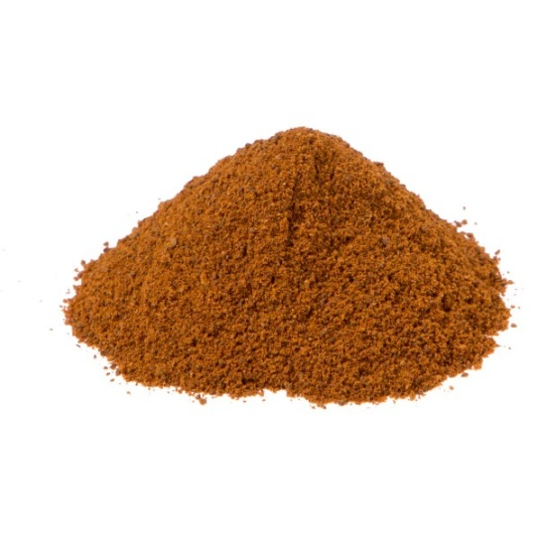
Kuva 4 hienonnettu neilikka

Maitoon keitetyt vihanneskeitot
Kasvisliemi
1 | porkkana
2 | selleriä
2 | palsternakkaa
1 | lanttu viipale
5 | mustajuurta
5 | retiisiä
½ litraa | juuriartisokkaa (maa-artisokkaa)
¼ pientä | valkokaalinpäätä
1 pieni | punajuuri
1 | sipuli
2 | purjosipulia
1 litra | tuoreita tai kuivattuja herneenkuoria
½ litraa | sokeriherneenpalkoja
1 | persiljanippu
 | suolaa
3-4 litraa | vettä
Juurekset ja kasvikset puhdistetaan ja leikellään palasiksi sekä asetetaan tulelle suolan kera kylmään veteen hiljaa kiehumaan 3-4 tunniksi tiiviin kannen alle. Liemi siivilöidään, maustetaan ja tarjotaan kuumana riisi- ja munapiiraiden tai keitettyjen vihannesten kera. Sitä voidaan myöskin käyttää suurustettuihin ja sosekeittoihin.

Ellei ole saatavana kaikkia yllälueteltuja kasviksi, voidaan puuttuvat laadut jättää pois ja käyttä niitä kasveja, joita kunakin vuodenaikana on saatavissa.
MUIST. Liemeen voi mausteeksi sekoittaa hieman sherryä tai valkoviiniä.

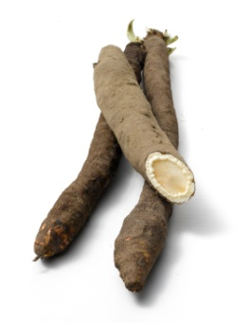

Kuva 5 mustajuuri

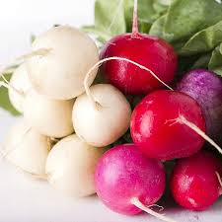
Kuva 6 retiisi

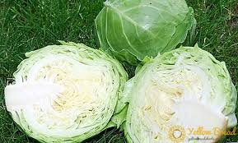
Kuva 7 valkokaali

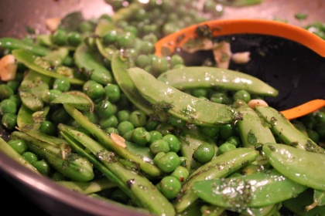
Kuva 8 sokerihernepalkoja

Ruusukaalisosekeitto
10 kpl | ruusukaaleja
2 ½ litraa | jälkilihaliemi
2 rkl (60 g) | voita
3 rkl (40 g) | vehnäjauhoja
 | suolaa, hienonnettua valkopippuria, sokeria
2 | munanruskuiasta
1 dl | kermaa
Ruusukaalit puhdistetaan ja keitetään lihaliemessä pehmeiksi, osa niistä puserretaan siivilän läpi, osa säilytetään kokonaisina keittoon pantavaksi. Voi ja jauhot kiehautetaan; ruusukaalisose liemineen kaadetaan vähitellen sekaan, ja keitto saa kiehua 10 minuuttia, minkä jälkeen se maustetaan. Munanruskuaiset ja kerma vatkataan liemimaljassa ja keitto kaadetaan hyvin sitä vatkattaessa joukkoon. Kokonaiset ruusukaalit pannaan keittomaljaan.

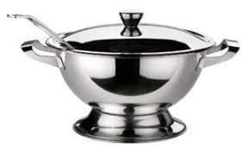
Kuva 9 keittokulho

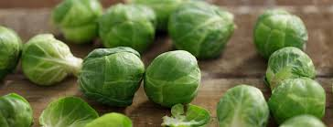
Kuva 10 ruusukaali

Kasvis-kukkakaalisosekeitto
2 | kukkakaalia
½ | selleriä
1 | purjolaukka eli purjosipuli
2 litraa | kasvislientä tai vettä
2 rkl (60 g) | voita
3 rkl (40 g) | vehnäjauhoja
 | suolaa, sokeria, hienonnettua valkopippuria
2 | munanruskuaista
2 dl | kermaa
Kukkakaali puhdistetaan ja leikataan lohkoiksi, jotka saavat etikansekaisessa vedessä (1 litra vettä, 1 tl etikkaa) olla yhden tunnin. Selleri kuoritaan, leikataan kuutioiksi, purjo puhdistetaan, huuhdotaan ja leikataan palasiksi. Kasvikset keitetään suolalla maustetussa vedessä, kunnes ovat aivan pehmeät, jolloin ne puserretaan siivilän läpi. Sosekeitto valmistetaan ja tarjotaan niin kuin kukkakaalisosekeitto.

Kasviydinkeitto
1 kg | kasviydintä (esimerkiksi kurpitsaa)
2 ½ litraa | maitoa
2 rkl (60 g) | voita
2 rkl (30g) | vehnäjauhoja
 | vettä, suolaa, sokeria
Kasviydin kuoritaan, halkaistaan, siemenet poistetaan ja kasviydin leikataan noin 5 cm pituisiksi palasiksi, jotka keitetään pehmeiksi vähän suolatussa vedessä. Pehmeä kasviydin puserretaan siivilän läpi. Voi ja jauhot kiehautetaan, kiehuva maito ja kasviydinsose lisätään hyvin sekoittaen, ja keitto saa kiehua noin 15 minuuttia, jolloin se maustetaan. Tarjotaan kuumana.

Maitoon keitetty pinaattisosekeitto
300 g | pinaatinlehtiä
2 rkl (60 g) | voita
3 rkl (45 g) | vehnäjauhoja
2 ½ litraa | maitoa
2 rkl (50g) | sokeria
vähän | suolaa
1 | munankeltuainen
Pinaatin lehdet perataan, huuhdotaan ja keitetään vedessä. Vesi valutetaan pois ja pinaatti hienonnetaan. Voi ja jauhot kiehautetaan, kiehuva maito lisätään ja keittoa keitettään 10 minuuttia, jonka jälkeen se maustetaan. Munankeltuainen vatkataan keittomaljassa ja keitto kaadetaan vähitellen sekaan.

LISÄKKEET: Keitto tarjotaan kovaksi keitettyjen munien kera.
MUIST. Pinaatin voi panna keittämättömänä, hienonnettuna liemeen, jolloin vitamiinit säilyvät.

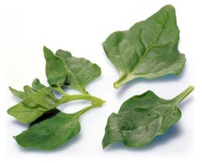
Kuva 11 pinaatti

Tomaattikeitto
200 g | kypsiä tomaatteja
1 ½ litraa | vettä
½ litraa | maitoa
1 | munankeltuainen
2 rkl (60g) | voita
2 rkl (30 g) | vehnäjauhoja
 | suolaa, valkopippuria
Tomaatit pestään ja keitetään vedessä soseeksi. Voi ja jauhot kiehautetaan, joukkoon lisätään maito ja – kun maito kiehuu – jouhiseulan (siivilän läpi) puserrettu tomaattisiose. Keitto maustetaan suolalla ja valkopippurilla.

LISÄRUOAT: Leipäkuutiot, höyryssä keitetty riisi.

Vegetaarinen luukeitto
1/4 | lanttua
2 | porkkanaa
5 | perunaa
5 | maustepippuria
2 | sipulia
½ rkl | suolaa
2 litraa | kuumaa vettä
1 ½ dl | kauraryynejä eli kaurahelmi
3 rkl ( 90g) | margariinia tai voita
1 rkl | persiljaa
1 dl | kermaa, jos haluaa
Lanttu, perunat ja porkkanat huuhdotaan, kuoritaan ja leikellään pieniksi kuutioiksi. Sipuli kuoritaan ja paloitellaan. Pata kuumennetaan, margariini, sipulit ja kauraryynit, samoin juurekset, pannaan pataan ruskistumaan. On hyvin sekoitettava, ettei pala pohjaan. Kun kaikki on hieman aikaa pirisseet, lisätään vesi, suola ja pippurit. Kun kuutiot ovat pehmeät, lisätään hienonnettu persilja ja keitto tarjotaan.

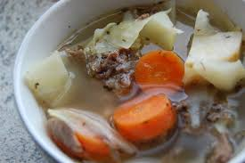
Kuva 12 luukeitto
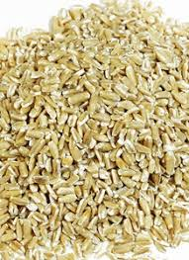
Kuva 13 kauraryyni eli kaurahelmi

Maa-artisokkakeitto
1 ½litraa | maa-artisokkia
1 | selleri
2 litraa | vettä
3 rkl | margariinia
2 rkl | vehnäjauhoja
½ rkl | suolaa
 | hienonnettua valkopippuria, sokeria, hienonnettua persiljaa
3 dl | kermamaitoa
2 | munankeltuaista
Juurekset puhdistetaan, paloitellaan ja keitetään pehmeiksi suolatussa vedessä, minkä jälkeen keitto puserretaan siivilän läpi. Margariini ja jauhot kiehautetaan, puserrettu liemi lisätään ja keitto saa kiehua hetken. Viimeksi vispilöidään kermamaitoon sekoitetut munankeltuaiset joukkoon ja persilja lisätään.
Keiton lisänä tarjotaan ruskistettuja leipäkuutioita.

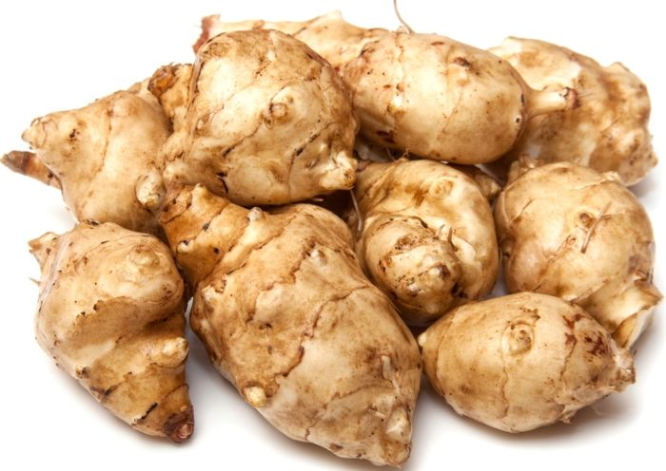
Kuva 14 maa-artisokka

Kalakeitot
Kirkas kalaliemi
3 litraa | vettä
2 kg | ahvenia, kiiskiä tai muita pieniä kaloja
2 tl | suolaa
1 | porkkana
½ | selleriä
 | sipulia, laakerinlehti
pieni | palanen inkivääriä
8 | maustepippuria
KIRKASTAMISEEN:
pari | valkuaista ja munankuorta
Kalat perataan ja huuhdotaan; jos niitä halutaan keittämisen jälkeen käyttää, poistetaan suomut ja kalat paloitellaan. Kaikki ainekset ladotaan lihaliemikattilaan ja asetetaan hiljalleen kuumenemaan. Keitto saa kiehua 3 tuntia ja siivilöidään sitten kuumaan veteen kastetun siivilävaatteen lävitse; kaloista on tarkkaan liemi paineltava. Ellei keitto ole tarpeeksi kirkasta, kirkastetaan se munankuorilla ja valkuaisilla.

LISÄKKEET: Kalakokkareet, juustokokkareet, murotaikinatangot, pienet lihapyörykät yms.

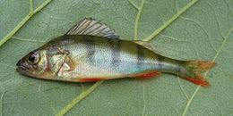
Kuva 15 ahven

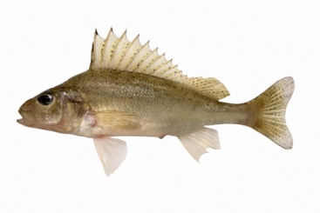
Kuva 16 kiiski

Simppukeitto
1 kg | simppuja
2 ½ litraa | vettä
2 tl | suolaa
50 g | voita
2 rkl (25g) | vehnäjauhoja
 | muskotinkukkaa
1 rkl | hienonnettua persiljaa
 | sitruunaa
Simput puhdistetaan ja pannaan suolattuun veteen kiehumaan. Kun ne ovat valmiit, otetaan simput pois, voi ja vehnäjauhot käristetään ja keitinliemi lisätään vähitellen. Keitto maustetaan ja kaadetaan liemimaljaan. Simput pannaan keittoon, persilja pinnalle sekä ohuiksi viipaleiksi leikattu sitruuna.
LISÄKKEET: Juustotangot yms.

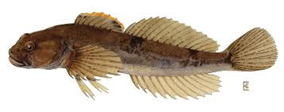
Kuva 17 simppu

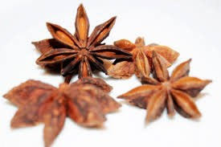
Kuva 18 muskotinkukka

Kalakeitto 1
1 kg | keittokaloja
3 litraa | vettä
1 rkl | suolaa
3 | maustepippuria
½ | sipulia
3 rkl | margariinia tai voita
3 rkl | vehnäjauhoja
1 | munankeltuainen
2 dl | kermaa
4 rkl | ruohosipulia tai persiljaa
½ litraa | perunakuutioita
 | vettä, suolaa
Kalat perataan, mutta ei suomusteta, huuhdotaan hyvin ja pannaan kylmään, suolalla, pippurilla ja sipulilla maustettuun veteen kiehumaan. Keitto saa kiehua tunnin, minkä jälkeen se siivilöidään ja liemi puserretaan kaloista tarkkaan pois. Voi ja vehnäjauhot kiehautetaan, kalaliemi lisätään pienin erin, liemi saa kiehua hetken. Munankeltuainen ja kerma sekoitetaan ja kaadetaan keittoon voimakkaasti vispilöiden, minkä jälkeen se saa poreilla, mutta ei kiehua. Viimeksi lisätään ruohosipuli ja persilja. Keitossa tarjotaan kalakokkareita ja erikseen keitettyjä perunakuutioita.
Kalakeitto 2
1 kg | keittokaloja
2 ½ litraa | vettä
½ rkl | suolaa
6 | maustepippuria
1 | sipuli
1 | hapanleipä
½ litraa | maitoa
4 rkl | vehnäjauhoja
3 rkl | hienonnettua ruohosipulia ja persiljaa
½ litraa | perunakuutioita
 | vettä, suolaa
Kalat perataan, mutta ei suomusteta ja pannaan kylmään, suolalla, pippurilla, sipulilla ja hapanleivällä maustettuun veteen kiehumaan. Keitto saa kiehua tunnin, minkä jälkeen se siivilöidään ja liemi puserretaan kaloista tarkkaan pois. Keitto suurustetaan kylmään maitoon sekoitetulla vehnäjauhoilla ja saa kiehua hetken. Ruohosipuli, persilja ja keitetyt perunakuutiot liemineen lisätään, keitto maustetaan ja tarjotaan.

Kalakeitto 3
2 ½ litraa | maitoa
1 kg | perunoita
1 ½ kg | kalaa
1 | sipuli
1 rkl | suolaa
6 | maustepippuria
Kiehuvaan maitoon pannaan kuoritut lohkotut perunat, perattu, paloiteltu kala, kuorittu sipuli, pippurit ja suolaa. Keitto saa hiljalleen kiehua kunnes perunat ovat pehmeät, jolloin se maustetaan. Keitto valmistetaan suurista ahvenista, mateesta, siiasta, lahnasta ym.

Kuva 19 ahven

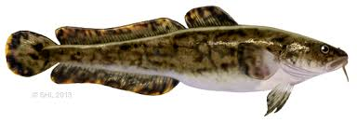
Kuva 20 made

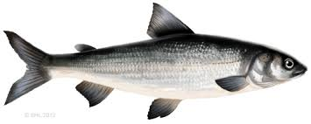
Kuva 21 siika

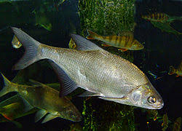
Kuva 22 lahna

Marja - ja hedelmäkeitot
Mehukeitto
½ litraa | hapanta tai makeaa marjamehua tai
(3 dl | marjoja)
½ 1 litraa | vettä
( 1 ½ dl | sokeria)
2 rkl | perunajauhoa
Mehusta valmistetaan keitto seuraavasti:

Kaikki aineet pannaan kasariin. Keittoa sekoitetaan tulella kunnes kiehahtaa.
Tuore mehu sekoitetaan vasta sitten, kun vesi ja suurus ovat kiehuneet.

Marjoista valmistetaan keitto seuraavasti:

Marjat huuhdotaan, survotaan kasarissa, vesi lisätään ja seos saa kiehua, kunnes maku marjoista on kiehunut veteen, jolloin se siivilöidään. Liemi maustetaan sokerilla, suurustetaan kylmään veteen sekoitetuilla perunajauhoilla ja saa kiehahtaa.

Keitto tarjotaan kylmänä vehnäkorppujen kera.

Kirsikkakeitto
250 g | kuivattuja kirsikoita
2 ½ litraa | vettä
1 pala | kanelia
2 rkl | voita tai margariinia
3 rkl | vehnäjauhoja
2 dl | sokeria
Kirsikat huuhdotaan ja keitetään kanelipalan kanssa vedessä, kunnes kaikki on lähtenyt marjoista, ¾ tuntia, jolloin ne siivilöidään pois. Voi ja jauhot kiehautetaan ja liemi lisätään pienin erin, keitto maustetaan sokerilla ja saa kiehua hetken.

Keitto tarjotaan lämpimänä kermavaahdon ja vehnäkorppujen kera.

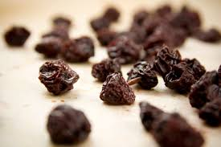
Kuva 23 kuivattu kirsikka

Puolukka- ja riisikeitto
2 ½ dl | puolukoita
4 litraa | vettä
1 | kanelinpala
1 ½ dl | sokeria
4 rkl | perunajauhoja
 | vettä
1 dl | riisisuurimoita
Survotut marjat, vesi ja kaneli saavat kiehua, kunnes kaikki maku on lähtenyt marjoista, jolloin liemi siivilöidään. Mehu maustetaan sokerilla, suurustetaan vähään veteen sekoitetuilla perunajauhoilla, saa kiehahtaa ja jäähdytetään. Riisisuurimot huuhdotaan hyvin, keitetään paljossa vedessä pehmeiksi, vesi siivilöidään pois ja suurimot tarjotaan keitossa.

Appelsiinikeitto
8-10 | appelsiinia
2 litraa | vettä
2 ½ dl | sokeria
2 -2½ rl | perunajauhoja
3 | appelsiinia
Vesi, 1 appelsiinin raastettu kuori ja sokeri kiehautetaan. Liemi suurustetaan vähään veteen sekoitetuilla perunajauhoilla. Kun keitto on jäähtynyt, appelsiineista puserrettu mehu lisätään ja keitto siivilöidään. Keitossa tarjotaan viipaleiksi leikattuja appelsiineja.

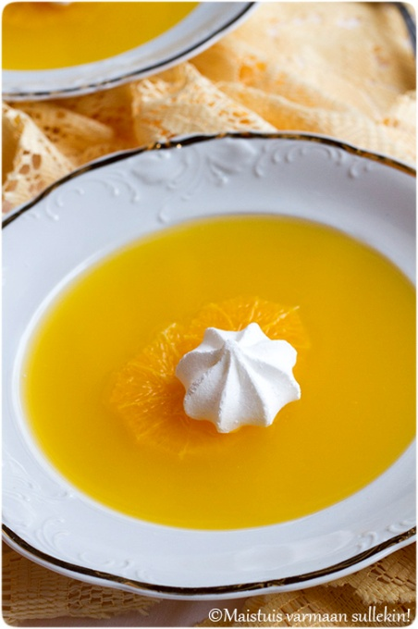
Kuva 24 appelsiinikeitto

Sitruunakeitto
2 ½ litraa | vettä
1 | kanelipala
1 dl | mannasuurimoita
1 dl | rusinoita
1 ½ | sitruunaa
2 dl | sokeria
1 rkl | perunajauhoja
Vesi, kaneli, raastettu sitruunankuori, mannasuurimot ja rusinat pannaan kiehumaan ja seos saa kiehua noin 20 minuuttia. Keitto maustetaan sokerilla, minkä jälkeen se suurustetaan vähään kylmään veteen sekoitetulla perunajauhoilla ja saa kiehahtaa. Jäähtyneeseen keittoon lisätään sitruunan mehu.

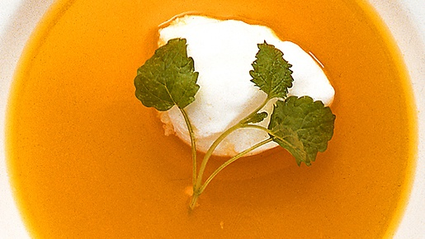
Kuva 25 sitruunakeitto

Maaherrankeitto
3 litraa | vettä
2 dl | ohraryynejä
1 litra | tuoreita tai
250 g | kuivattuja omenia
1 dl (100 g) | sokeria
1 | munankeltuainen
1 dl | hyvää kermaa
Huuhdotut, peratut ryynit ja kuivatut, puhdistetut omenat pannaan yöksi likoamaan kylmään veteen ja keitetään sitten samassa vedessä pehmeiksi. Kun omenat ovat kiehuneet rikki ja ryynit pehmeiksi, puserretaan ne siivilän läpi. Siivilöity liemi kaadetaan uudestaan kasariin ja maustetaan sokerilla, minkä jälkeen sen annetaan kiehahtaa. Munankeltuaiset ja kerma vatkataan keittomaljassa ja keitto vatkataan sekaan. Tarjotaan puolilämpimänä.

LISÄKKEET: Tarjotaan karviaismarjahillon kera.

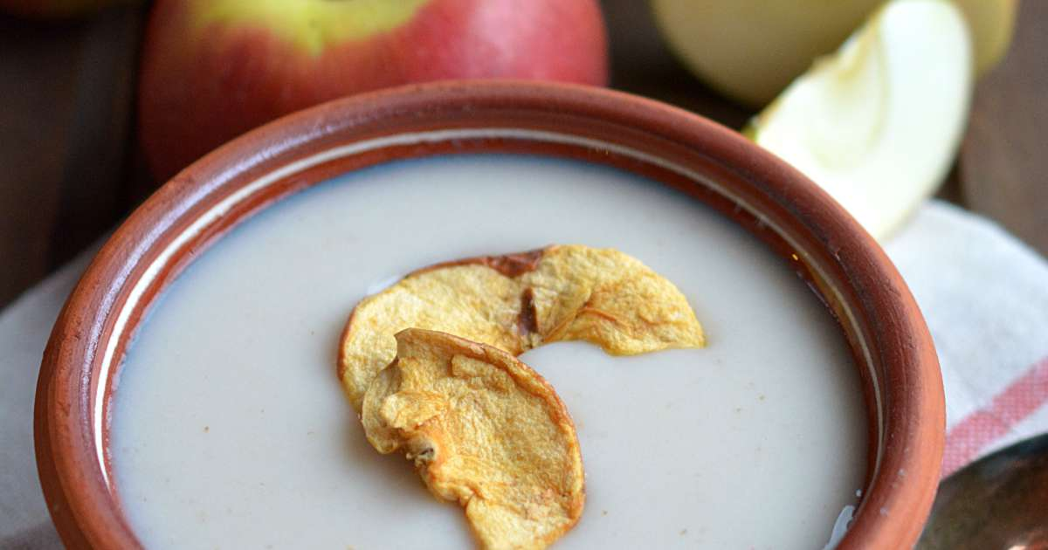
Kuva 26 maaherrankeitto

Banaanikeitto 1
2 litraa | vettä
3 dl | kaurahiutaleita
4-5 | banaania
1 dl | sokeria
1 | sitruunan mehu
 | suolaa
1 | munankeltuainen
2 dl | kermaa
Vettä, kaurahiutaleita ja kolme kuorittua ja paloiteltua banaania keitetään noin 15-20 minuuttia, keitto puserretaan siivilän läpi. Keitto kiehautetaan uudelleen ja maustetaan. Munankeltuainen ja kerma vatkataan liemimaljassa ja keitto kaadetaan joukkoon huvin sitä vatkaten. Jäljelle jääneet banaanit kuoritaan ja pannaan viipaleina keittoon juuri ennen tarjoamista.
MUIST. Keittoon voi lisätä hieman valkoviiniä tai sherryä.

Banaanikeitto 2
2 ½ litraa | vettä
1 ½ dl (125 g) | riisiryynejä
½ tl | suolaa
4-5 | banaania
2 dl | sokeria
1 | sitruunan mehu ja kuori
2 rkl | perunajauhoja
JOS TAHDOTAAN:
1 | munankeltuainen
1 ½ - 2 dl | kermaa
Riisiryynit keitetään pehmeiksi puolessa vesimäärässä, joka maustetaan suolalla. Lopussa vedessä keitetään 3 kuorittua ja leikeltyä banaania sokerin, sitruunan mehun ja sitruunan raastetun kuoren kera. Kun ryynit ovat aivan pehmeät, siivilöidään keitto ja riisit pannaan pieniin piirasmuotteihin tai pieniin kuppeihin lujasti painaen, niin, että riisi niistä kaadettaessa pysyy koossa. Liemi kaadetaan keittoon, ja tämä suurustetaan perunajauhoilla, ja jos tahdotaan, liemikulhossa vatkatulla munankeltuaisella ja kermalla, jonka sekaan keitto hyvin sitä vatkaten kaadetaan. Banaaninviipaleet lisätään viimeiseksi.

Tarjottaessa asetetaan, joka lautaselle muotista kaadettu riisiryynikokkare.

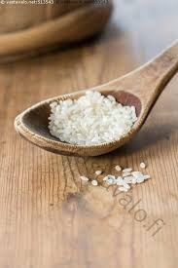
Kuva 27 riisiryyni

Päärynäkeitto
1 kg | päärynöitä tai
250 g | kuivattuja päärynöitä
2 ½ litraa | vettä
100 g | sokeria
 | vaniljatanko
3 rkl (45 g) | perunajauhoja
2 rkl | punaista marjamehua
Päärynät kuoritaan ja paloitellaan, kuivatut päärynät pannaan vuorokautta aikaisemmin keitinveteen likoamaan. Päärynälohkot keitetään vedessä, johon on pantu sokeri, vaniljatanko ja marjamehu. Kuun lohkot ovat hiljaisella tulella kypsyneet, suurustetaan keitto kylmään veteen sekoitetuilla perunajauhoilla. Vaniljatanko otetaan pois ja keitto tarjotaan kylmänä.

LISÄKKEET: vatkattu kerma ym.

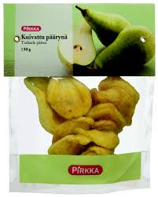
Kuva 28 kuivattu päärynä

Ohrakeitto
2 ½ litraa | vettä
2 dl | ohrajauhoja
 | marjamehua, sokeria tai siirappia maun mukaan
Kiehuvaan veteen sekoitetaan vedessä liotetut ohrajauhot ja keiton annetaan kiehua noin 15 minuuttia. Keittoon lisätään siirappi tai sokeri sekä mehua niin paljon, että keitto saa voimakkaan mehun maun. Tarjotaan puolilämpimänä.

Leipäkeitto
3 litraa | vettä
1 litra | hapanleipäpalasia
 | sokeria ja marjamehua maun mukaan
1 | kanelinpalanen
1 tl | hienonnettua kanelia
2 dl | luumuja
Leivänpalaset pannaan tulelle kylmään veteen ja niiden annetaan kiehua aivan rikki. Luumut keitetään kanelinkappaleen kera eri kasarissa kauniin kypsiksi. Leivänpalaset siivilöidään, liemi kaadetaan takaisin kasariin, luumut, sokeri, mehu ja hienonnettu kaneli sekoitetaan joukkoon. Tarjotaan puolikylmänä.

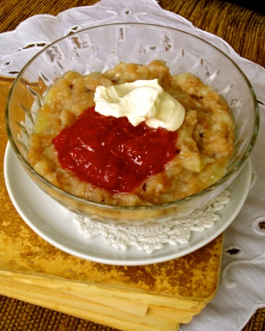
Kuva 29 leipäkeitto

